**REPÚBLICA DOMINICANA**



**AÑO 20 23**

**MEMORIA**

**INSTITUCIONAL**

**MEMORIA**

**INSTITUCIONAL**

**AÑO 20 23**



**TABLA DE CONTENIDOS**

Memoria Institucional 2023

**CONTENIDO**

1

RESUMEN EJECUTIVO 1

**Logros Acumulados de la Gestión 2020-2023.** 2

INFORMACIÓN INSTITUCIONAL 5

**Marco Filosófico Institucional** 5

**a. Misión** 5

**b. Visión** 5

**c. Valores** 5

**Base Legal** 5

**Funciones Principales** 5

**Estructura Organizativa** 6

**2.4** **Planificación Estratégica Institucional** 10

RESULTADOS MISIONALES 12

**Información Cuantitativa, Cualitativa Indicadores de los procesos Misionales** 12

RESULTADOS DE LAS ÁREAS TRANSVERSALES Y DE APOYO 14

**Resultados de la Gestión Financiera y Administrativa. 2023** 15

**Gestión Presupuestaria** 15

**Gestión de la Contabilidad Institucional** 16

**Sistema Nacional de Compras y Contrataciones Públicas (SISCOMPRAS)** 18

**Desempeño Área de Recursos Humanos** 24

**Desempeño de los Procesos Jurídicos** 27

**Desempeño de las Tecnologías** 30

**Desempeño del Sistema de Planificación y Desarrollo Institucional** 32

**Sistemas de Monitoreo** 33

**Desempeño del Área de Comunicaciones** 34

SERVICIO AL CIUDADANO Y TRANSPARENCIA INSTITUCIONAL 38

**Nivel de cumplimiento Acceso a la Información** 38

**Resultados del Sistema de Quejas, Reclamos y Sugerencias.** 39

**Resultado Mediciones del Portal de Trasparencia** 40

PROYECCIONES AL PRÓXIMO AÑO 41

ANEXOS 1

# RESUMEN EJECUTIVO

Memoria Institucional 2023

Para el año 2023, la Oficina de Custodia y Administración de Bienes Incautados y Decomisados (OCABID), a través de sus áreas sustantivas, se centró en una reestructuración de sus procesos para enfrentar los retos y desafíos que representaba la entrada en vigencia de la Ley340-22 que regula los juicios de extinción de dominio que tiene como consecuncia el decomiso de bienes a favor del Estado Dominicano, cuya adminsitración y destino final es regulada por la Ley 60-23 de Administración de Bienes Secuestrados, Incautados y Abandonados en los Procesos Penales y en los Juicios de Extinción de Dominio.

La Ley 60-23 promulgada el 27 de octubre del año 2023, suprime la OCABID y crea el Instituto Nacional de Administración de Bienes Incautados, Decomisados y en Extinción de Dominio (INCABIDE), como ente responsable de la administración y destino final de los bienes decomisdos a favor del Estado y continuador juridico del OCABID.

El Informe de Gestión Financiera del INCABIDE para el año 2023, presenta las cifras consolidadas al 15 de diciembre de 2023, dentro de la ejecución presupuestaria podemos señalar que el presupuesto aprobado, mediante Ley 423-06, para el año 2023 fue de Noventa y Cuatro Millones Setecientos Treinta y Nueve Mil Novecientos Cincuenta y Ocho Pesos (RD$94,739,958.00); la distribución de estos fondos se hizo en base a las necesidades de la institución, con criterios de eficacia y equidad. Se emitieron libramientos de pago por un monto de Ochenta y Seis Millones Ochocientos Ochenta y Tres Mil Doscientos Ochenta y Cuatro Pesos con 61/100 (RD$86,883,284.61) equivalentes a un 91.71% del presupuesto aprobado, para cubrir compromisos de pago por concepto de Remuneraciones y Contribuciones, Contratación de Servicios, Materiales y Suministros, los cuales son requeridos para el buen funcionamiento de la institución.

En otro orden fueron evaluados algunos de los indicadores que ya habían sido elaborados y que se encontraban acorde al cumplimiento y medición de las normas. Por otro lado, el INCABIDE en el 2023 realizó la depuración en inventario de sesenta y dos (62) Bienes Inmuebles de los cuales, treinta y seis (36) son inmuebles decomisados que han sido tasados, con un valor ascendente a la suma de Seiscientos Catorce Millones Trescientos Sesenta y Dos Mil Novecientos Noventa y Cinco pesos con 78/100 (RD$614,362,995.78).

Asimismo, el INCABIDE, cedió a la Dirección General de Bienes Nacionales a través de la Presidencia de la República, mediante Poder Especial No. 109-22, en fecha 30 de noviembre 2022, las Parcelas Nos. 13-A y 13-D, ubicadas en la Sección de Pedro Corto, Provincia San Juan de la Maguana, valorado en RD$39,696,303.00, para los fines de la construcción del Aeropuerto Doméstico Granero del Sur, en procura de obtener beneficios que impacten positivamente en la sociedad y sobre todo al desarrollo agrícola de esa zona.

De igual manera, en una labor en conjunto con el Ministerio de Salud Pública, el Ministerio de Interior y Policía, y la Fiscalía de Niños, Niñas y Adolescentes, se han realizado las gestiones de lugar, a los fines de otorgar en Acuerdo de Comodato, un bien ubicado en la Provincia de San Pedro de Macorís con un valor ascendente a la suma de Dos Millones Ochocientos Setenta y Cinco Mil Seicientos Cuarenta y Seis Pesos (RD$2,875,646.00) y otro en Lomas Linda km 32, municipio Pedro Brand, Provincia Santo Domingo, con un valor aproximado a los Quince Millones de Pesos (RD$15,000,000.00), con el objetivo de que los mismos sean utilizados como Centros de Acogidas para la prevención y el tratamientos de los problemas de adicción a las drogas, impactando de forma positiva el país.

## **Logros Acumulados de la Gestión 2020-2023.**

Es importante precisar y resaltar que dentro de las mediciones y monitoreos realizados en el periodo de la gestion 2020/2023,

El INCABIDE ha considerado de vital importancia la conformación de una gestión institucional orientada a resultados, aunando los esfuerzos, a los fines de cumplir a cabalidad la misión institucional encomendada, logrando de manera eficiente la ejecución de acciones definidas en los objetivos institucionales que se traduzcen en el logro de resultados que impacten en la sociedad, producto del buen manejo de los bienes incautados, decomisados y en extinción de dominio.

En tal sentido, el Instituto Nacional de Custodia y Administración de Bienes Incautados, Decomisados y en Extinción de Dominio, tiene plena conciencia de responsabilidad social, bajo ese criterio, continúa con la cesión de inmuebles a título probono con la modalidad de Contrato de Comodato, a organizaciones del Estado y de la Sociedad Civil encargadas de la ejecución de políticas sociales dirigidas a grupos vulnerables de la sociedad.

Actualmente, el Director Ejecutivo con la asistencia del Departamento Jurídico del INCABIDE, está inmerso en las evaluaciones de los acuerdos para la suscripción de contratos de comodato con otras organizaciones e instituciones de bienestar social.

En otro orden, en procura de realizar una gestión eficiente de los inmuebles bajo custodia y administración, continuando con los procesos jurídicos para gestionar el cobro de los alquileres de manera eficiente, dando seguimiento al pago de los mismos.

Con respecto a este punto, podemos observar dentro de los logros de este proceso, que las recaudaciones en nuestra cuenta institucional han incrementado considerablemente. Dicha cuenta al inicio de esta gestión (17 de agosto de 2020), reflejaba un balance de Cuatrocientos Treinta y Ochos Mil Novecientos Cincuenta y Cinco Pesos (RD$438,955.00), y desde entonces hemos recaudado por concepto de alquiler de bienes inmuebles la suma de Diez Millones Ochocientos Treinta y Ocho Mil Seiscientos Sesenta y Un Pesos con 97/100 (RD$10,838,661.97) al 31 de diciembre 2023.

El ingreso promedio mensual por concepto de alquiler fue de Docientos Cincuenta y Ocho Mil Seiscientos Ochenta y Ocho Pesos con 50/100 (RD$258,688.50), a la fecha de este informe, la institución cuenta con siete (07) inmuebles los cuales se encuentran en estatus de Comodatos a instituciones públicas, religiosas y benéficas, que impactan de manera positiva en la sociedad.

Es importante resaltar que, el monto recaudado producto de la buena gestión de cobros, nos ha permitio invertir la suma de Seis Millones Trecientos Cuarenta y Seis Mil Ochocientos Diecisiete Pesos con 07/100 (RD$6,346,817.07) en reparaciones y mantenimientos de los bienes inmuebles incautados en poder del INCABIDE.

En la actualidad, la institución tiene alquilados veinte y uno (21) inmuebles, los cuales generaron en el primer semestre de este año ingresos por la suma de Un Millón Quinientos Cuarenta y Seis Mil Quinientos Once Pesos con 34/100 (RD$1,546,511.34). Estos alquileres aportaron ingresos a la institución por la suma de Tres Millones Quinientos Veintitres Mil Cuatrocientos Noventa Pesos con 41/100 (RD$3,523,490.41), al 31 de diciembre de 2023, traduciendose en un incremento de Novecientos Cuarenta y Ocho Mil Novecientos Quince Pesos con 17/100, (RD$948,915.17) en relación a los montos recaudados; asi mismo, para el año 2022, las recaudaciones alcanzaron la suma de Dos Millones Quiniento Setenta y Cuatro Mil Quinietos Setenta y Cinco Pesos con 59/100 (RD$2,574,575.59), permitiendo a la institución cumplir con las reparaciones y el pago del mantenimiento de los inmuebles ubicados en torres, residenciales, entre otros inmuebles, garantizando de esa manera el buen estado de los mismos.

En otro orden y fruto de esa labor hemos podido realizar el pago de la gestión de documentos jurídicos, asi como los actos de alguacil y las notarizaciones de los actos jurídicos que ameritan dichos bienes.

Todas estas actividades, tienen la finalidad de lograr los objetivos institucionales, y con ello contribuir al fortalecimiento del Estado Social y Democrático de derecho planteado por la Constitución y las leyes dominicanas.

Para este ultimo trimestre, la OCABID inicio el proceso de implementación de las Normas Básicas de Control Interno (NOBACI), sin embargo, con la promulgación de la Ley 60-23, que crea el INCABIDE y que modifica la estructura organica de la institución, lo que implica grandes cambios en los procesos, indicadores, manuales, planeación estregica y operacionales, entre otros, por consiguiente le fue aprobada una prorroga para implementar la NOBACI en el segundo trimestre del año 2024.

# INFORMACIÓN INSTITUCIONAL

Memoria Institucional 2023

## **Marco Filosófico Institucional**

### **a. Misión**

Garantizar la protección y conservación de los bienes secuestrados, incautados, decomisados, abandonados y en extinción de dominio, a través de la implementación de procesos de administración transparentes que contribuya al fortalecimiento del estado de derecho del país.

### **b. Visión**

Ser una institución transparente, reconocida por la gestión eficiente de los bienes incautados, decomisados, abandonados y en extinción de dominio producto del lavado de activos, con la consecuente contribución a la prevención del consumo de drogas y la lucha contra el lavado de activos, financiamiento del terrorismo y la proliferación de armas de destrucción masiva.

### **c. Valores**

Eficiencia

Transparencia

Responsabilidad

Integridad

### **Base Legal**

a.Constitución Dominicana.

b. Ley 60-23, Para la Administracion de Bienes Secuestrados, Incautados y Abandonados en los Procesos Penales y en los Juicios de Extinción de Dominio.

c. Ley 340-22, de Extinción de Domininio.

d. Ley Núm. 155-17, Contra el Lavado de Activos y Financiamiento del Terrorismo.

e.Ley Núm. 72-02, sobre Lavado de activos de la República Dominicana (Arts. 14, 15, 16, 17 y 33).

### **Funciones Principales**

1. Establecer las medidas, estrategias y lineas de accion para el cumplimiento del objeto de esta ley;
2. Disponer normativas que garanticen la debida conservacion de los bienes incautados, secuestrados o abandonados en un proceso penal, hasta su destino final;
3. Asesorar, en materia de administracion y destino de bienes incautados, secuestrados o abandonados, en los procesos penales y en los juicios de extincion de dominio;
4. Promover cursos de capacitacion para el personal encargado de la administración y destino de bienes incautado, secuestrados o abandonados, en procesos penales o en juicios de extinción de dominio;
5. Velar por el cumplimiento de las leyes, decretos, reglamentos, resoluciones y disposiciones relativas a la administración y destino de bienes incautados, secuestrados, abandonados y decomisados en procesos penales y en juicios de extinción de dominio;
6. Velar por el cumplimiento de las políticas públicas relativas a los bienes incautados, secuestrados, abandonados y decomisados en procesos penales y en juicios de extinción de dominio;
7. Realizar las inspecciones y establecer controles custodia y conservación de los bienes incautados secuestrados, abandonados y decomisados en procesos penales y en juicios de extinción de dominio;
8. Otras atribuciones que disponga el reglamento de aplicación relacionadas y vinculadas a las establecidas por la ley.

## **Estructura Organizativa**

En el año 2021, la Oficina de Custodia y Administración de Bienes Incautados y Decomisados, inició un proceso de fortalecimiento institucional, con el objetivo de incrementar las capacidades institucionales, de forma tal que se facilitara la ejecución eficiente de los procesos institucionales, en el marco de esta ejecutoria realizó una revisión de su organización interna.

Este proceso que contó con la asesoría y validación del Ministerio de Administración Pública (MAP), en su calidad de órgano rector del fortalecimiento institucional, concluyó con la aprobación de la estructura organizativa de la Oficina de Custodia y Administración de Bienes Incautados y Decomisados, en virtud de la Resolución Núm. 01-2021, de fecha 19 de febrero del año 2021, aprobada por el Director General de la OCABID y refrendada por el Ministro de Administración Pública.

**Nivel Directivo Máximo:**

• Dirección General

**Nivel Asesor**

• División de Recursos Humanos

• Departamento Jurídico

• División de Comunicaciones

• División de Planificación y Desarrollo

**Nivel De Apoyo Administrativo**

• Departamento Administrativo Financiero; con:

* División de Contabilidad
* Sección de Compras y Contrataciones
* Sección de Presupuesto
* División de Servicios Generales; con:
* Sección de Transportación
* Sección de Correspondencia y Archivo Central

• División de Tecnologías de la Información y la Comunicación

**Nivel Sustantivo U Operativo**

• Departamento de Bienes Muebles; con:

* División de Vehículos de Motor
* División de Bienes Perecederos y Semovientes

• Departamento de Administración de Bienes Inmuebles

* División de Inmuebles Urbanos
* División de Inmuebles Rurales
* Sección Técnica.

**Organigrama Institucional**

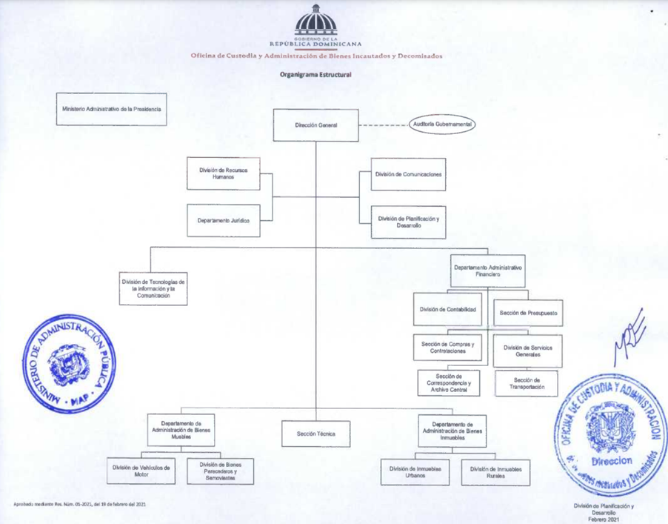

En la actualidad se encuentra inmersa en la preparación ante los retos y desafíos con la entrada en vigencia de la Ley 60-23 de Administración de Bienes Secuestrado, Incautados, Abandonados en los Procesos Penales y en los Juicios de Extinción de Dominio, promulgada el 27 de octubre del año 2023, transforma la OCABID en el Instituto Nacional de Administración de Bienes Incautados, Decomisados y en Extinción de Dominio (INCABIDE), que estará conformada por:

1. **Un Consejo Directivo; integrado por los funcionarios siguientes:**

• El Ministro (a) de Hacienda (quien lo presidirá).

• El Procurador (a) General de la Republica.

• El Ministro (a) de Economía, Planificación y Desarrollo.

• Dos Miembros designados por el Poder Ejecutivo

• El Director (a) Ejecutivo de INCABIDE.

1. **Dirección Ejecutiva.**

En la estructura organizativa propuesta al MAP, estará integrada por las siguientes unidades administrativas:

**Nivel Directivo Máximo:**

• Consejo Directivo

• Dirección Ejecutiva

**Nivel Asesor**

• Departamento de Recursos Humanos

• Departamento Jurídico

• División de Comunicaciones

• Departamento de Planificación y Desarrollo

**Nivel De Apoyo Administrativo**

• Departamento Financiero Con:

− Sección de Presupuesto

• División de Contabilidad Con:

− Sección de Activos Fijos

• Departamento Administrativo Con:

− Sección de Compras y Contrataciones

− Sección Almacén y Subministro

− Sección de Correspondencia y Archivo Central

• División de Infraestructura

• Oficina de Acceso a la Información

• División de Servicios Generales Con:

− Sección de Transportación,

− Sección de Transportación,

• División de Mantenimiento Con: (Fontanería,

Electromecánica, Albañilería).

• Departamento de Tecnologías de la Información y la

Comunicación

**Nivel Sustantivo U Operativo**

• Dirección de Administración de Bienes Muebles e Inmuebles

• Departamento de Bienes Muebles con:

− División de Vehículos de Motor

− División de Bienes Perecederos y Semovientes

• Departamento de Administración de Bienes Inmuebles

− División de Inmuebles Urbanos

− División de Inmuebles Rurales.

## **2.4 Planificación Estratégica Institucional**

La Oficina de Custodia y Administración de Bienes Incautados y Decomisados (OCABID), en el año 2021, aprobó su Plan Estratégico Institucional 2021-2024. La elaboración de este plan contó con la asesoría y validación del Ministerio de Economía, Planificación y Desarrollo, en su calidad de órgano rector del Sistema Nacional de Planificación e Inversión Pública.

Este plan tiene el objetivo de desarrollar esfuerzos destinados fortalecer el desarrollo institucional, así como las capacidades gerenciales, condiciones necesarias para que al final del 2021, la OCABID esté totalmente fortalecida a todos los niveles, y por consiguiente en condiciones de ejecutar de manera eficiente los procesos y actividades requerido para el logro de su misión.

Para la definición del Plan Estratégico Institucional de la OCABID, se realizó un análisis FODA (Fortalezas, Oportunidades, Debilidades y Amenazas) de la organización, en función de lo cual se definieron dos objetivos estratégicos:

Eje Estratégico I: Fortalecimiento Institucional. Este eje ha sido estructurado con un objetivo estratégico: “Establecer una gestión institucional eficiente, transparente y orientada a resultado”, persigue el fortalecimiento de las capacidades institucionales, a fin que la organización se coloque en posición de lograr de forma eficiente los resultados propuestos que se traduzcan en el cumplimiento de la misión de la institución.

Eje Estratégico II: Administración de Bienes Incautados y Decomisados. Este eje está estructurado con un objetivo estratégico, “Diseñar e implementar un adecuado sistema de administración de los bienes incautados y decomisados”; básicamente, persigue la conformación de un sistema que permita realizar de manera eficiente, la recepción y registro de los bienes incautados y decomisados producto del lavado de activos y otras infracciones graves, garantizar la custodia y conservación de dichos bienes, así como una posterior gestión administrativa eficiente de dichos bienes que permita la generación de ingresos económicos que serán utilizados para la prevención y combate del delito, lo cual se traducirá en el fortalecimiento del Estado de Derecho.

Para una mejor ilustración a continuación, presentamos un cuadro contentivo de resumen de los ejes, objetivos y resultados estratégicos definidos en el Plan.

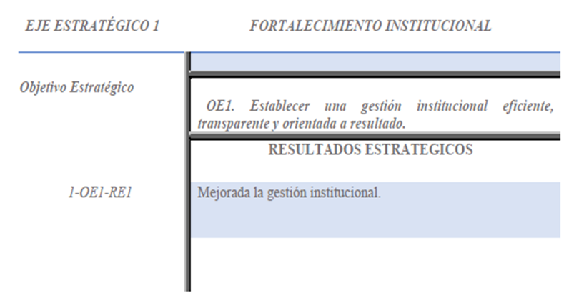

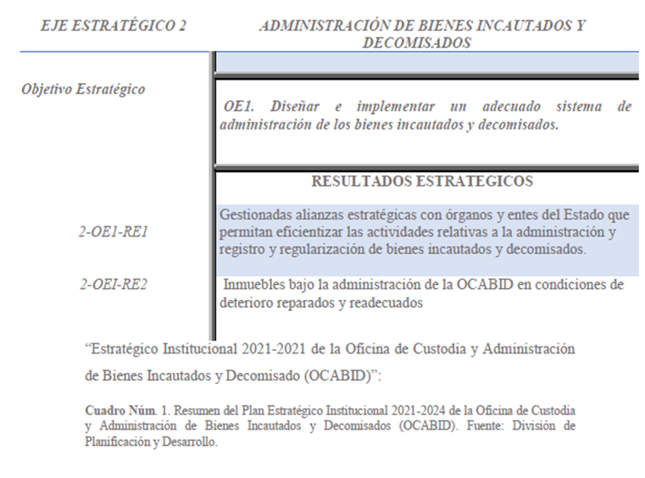

# RESULTADOS MISIONALES

Memoria Institucional 2023

## **Información Cuantitativa, Cualitativa Indicadores de los procesos Misionales**

La Dirección Ejecutiva, del Instituto de Custodia y Administración de Bienes Incautados, Decomisados y Extinción de Dominio (INCABIDE), con el objetivo de dar seguimiento a los procesos correspondientes a la identificación, ubicación y recuperación de Bienes Incautados y Decomisados de los Bienes producto de las actividades ilícitas de lavado de activos y otras infracciones graves, de cara a la entrada en vigencia de la nueva Ley 340-22 de Extinción de Dominio en el 2023, dispuso la realización de trabajos coordinados entre los Departamentos de Bienes Inmuebles y Jurídica, los cuales están realizando gestiones de coordinación con la Dirección General de Impuestos Internos (DGII) y el Departamento de Recuperación de Vehículos de la Policía Nacional (Plan Piloto), a los fines de eficientizar y optimizar los procesos que regularicen los bienes que actualmente se encuentran en manos de terceros, para lograr la debida depuración y actualización de las condiciones de uso de dichos bienes.

Con el objetivo de garantizar la conservación de los bienes muebles e inmuebles, la Dirección Ejecutiva de mano con el equipo de inspección periódicamente da continuidad al arduo trabajo y esfuerzo de inspección constante que realiza el Departamento de Bienes, a los 62 inmuebles incautados y decomisados ubicados en diferentes puntos geográficos del país; los cuales incluyen: fincas, casas, apartamentos, locales comerciales, solares, almacenes, plazas comerciales, así como vehículos de motor que se encuentran hábiles y otros en estado de chatarras.

El Departamento de Bienes Inmuebles, a los fines de dar cumplimiento a lo establecido en la Ley 340-22 de Extinción de Dominio, y la Ley 60-23 de Administración de Bienes Secuestrados, Incautados, y Abandonados en los Procesos Penales y en los Juicios de Extinción de Dominio, ha realizado trabajos de investigación, seguimientos y procedimientos, a los fines de reforzar y mantenerse actualizado respecto de los bienes inmuebles que serán objeto de administración del INCABIDE.

En adición a lo anterior, en coordinación con el Departamento de Planificación de la institución, se han realizado mejoras a los procedimientos internos del Departamento Bienes, como son los procedimientos de recepción, inspección, y mantenimiento de los mubles e inmuebles que se encuentran bajo nuestra custodia y/o administración.

De Igual manera, se continua con las mejoras en la obtención de resultados institucionales, el Departamento de Administración de Bienes, ha estado trabajando en coordinación con la División de Planificación y Desarrollo en la identificación y documentación de los procesos misionales del INCABIDE, formando comisión interinstitucional, compuesta por el Departamento Jurídico y las Divisiones de Contabilidad y Tecnología a fin de lograr una eficiente depuración y actualización de nuestro inventario.

Dentro de las actividades más relevantes que ha estado desarrollando el Departamento de Bienes, durante el primer semestre del año 2023, están las siguientes:

1. En una labor en conjunto con el Ministerio de Salud Pública, Ministerio de Interior y Policía y la Fiscalía de Niños, Niñas y Adolescentes, se han estado realizando las gestiones de lugar, a los fines de otorgar en Acuerdo de Comodatos, un inmuble ubicado en la Provincia de San Pedro de Macorís con un valor ascendente, según tasación, a la suma de Dos Millones Ochocientos Setenta y Cinco Mil Seicientos Cuarenta y Seis Pesos con 00/100 (RD$2,875,646.00) y otro en Lomas Linda km 32, Municipio Pedro Brand, Provincia Santo Domingo, valorado aproximadamente en Quince Millones de Pesos con 00/100 (RD$15,000,000.00), con el objetivo de que los mismos sean utilizados para la prevención y el tratamientos de los problemas de adicción.

2. Se ha continuado con la ardua labor de localización de nuevos inmuebles y el seguimiento a través de inspecciones de todos los Bienes que tenemos en nuestro inventario.

3. En coordinación con el Departamento Jurídico y una compañía externa, logramos llevar a cabo un Proceso de Avalúo a un total de 36 Bienes Inmuebles decomisados e inspeccionados con sus debidos reportes.

4. Hemos logrado recuperar Tres (3) unidades vehiculares en malas condiciones (Chatarra), gracias al seguimiento rutinario de investigación de mano con el Departamento Jurídico, que estaban en manos de ciudadanos, loc cuales lo tenían asignados desde la administración pasada bajo declaración jurada; los cuales fueron contactados.

5. Tenemos depurado un inventario de ochenta y tres (83), unidades vehiculares en condición de chatarra para ser llevados a pública subasta, su estatus actual está pendiente de la coordinación del Consejo Directivo de INCABIDE, según estable la nueva ley 60-23 de Administración de Bienes.

# RESULTADOS DE LAS ÁREAS TRANSVERSALES Y DE APOYO

Memoria Institucional 2023

El Instituto Nacional de Custodia y Administración de Bienes Incautados, Decomisados y en Extinción de Dominio (INCABIDE) ha estado inmerso en un proceso de gestión presupuestaria por resultados, alineando el presupuesto a las estrategias concebidas en su Plan Estratégico Institucional (PEI), el cual establece eficientizar la asignación de recursos.

El principio de economía ha sido aplicado rigurosamente en las adquisiciones que ha realizado la institución, a través de los mecanismos competitivos dentro del marco que establece la Ley No. 340-06 de Compras y Contrataciones de Bienes, Servicios, Obras y Concesiones del Estado, y su Reglamento de Aplicación, el Decreto No. 543-12 de fecha 15 de septiembre del año 2012. Del mismo modo, el principio de eficiencia y eficacia ha permitido utilizar un método más efectivo en la combinación de los insumos (dirección, recursos humanos y tiempo), para lograr los objetivos de los trabajos programados.

Nuestra Institución fue de las primeras en implementar el Sistema Unificado de Gestión de Pagos (SUGEP), iniciando desde abril del año 2023, el cual es una herramienta utilizada para validar las pruebas de cumplimiento en el proceso de validación de las órdenes de pagos en todas sus modalidades, en virtud de los Artículos 26 y 27 de la Ley 10-07 que instituye el Sistema Nacional de Control Interno (SINACI), con lo que se reduce procesos y se obtiene mayor transparencia.

La ejecución del presupuesto ha sido de integridad y programación, fundamentada en el principio de transparencia. Este informe abarca las cifras consolidadas en la ejecución del presupuesto del 1ero de enero 2023 al 15 de diciembre 2023.

## **Resultados de la Gestión Financiera y Administrativa. 2023**

Perspectiva Operativa

### **Gestión Presupuestaria**

El Informe de Gestión Financiera del INCABIDE para el año 2023, presenta las cifras consolidadas al 15 de diciembre 2023, dentro de la ejecución presupuestaria podemos señalar que el presupuesto aprobado mediante ley para el año 2023 fue de Noventa y Cuatro Millones Setecientos Treinta y Nueve Mil Novecientos Cincuenta y Ocho Pesos Dominicanos con 00/100 (RD$94,739,958.00).

La distribución de estos fondos se hizo en base a las necesidades de la Institución, con criterio de eficacia y equidad. Se emitieron libramientos de pago por un monto de Ochenta y Seis Millones Ochocientos Ochenta y Tres Mil Doscientos Ochenta y Cuatro Pesos con 61/100 (RD$86,883,284.61) equivalentes a un 91.71% del presupuesto aprobado, para cubrir compromisos de pago por concepto de Remuneraciones y Contribuciones, Contratación de Servicios, Materiales y Suministros, los cuales son requeridos para el buen funcionamiento de la Institución.

A continuación, presentamos los desembolsos realizados según la naturaleza del gasto.

|  |  |  |  |
| --- | --- | --- | --- |
|  | Aprobado | Ejecutado | % Ejecutado |
| Remuneraciones y Contribuciones | 86,138,273.00 | 79,715,686.88 | 84.14% |
| Contratación de Servicios | 3,107,799.00 | 2,730,250.45 | 2.88% |
| Materiales y Suministros | 5,161,88600 | 3,952,859.28 | 4.17% |
| Transferencias Corrientes | 0.00 | 0.00 | 0.00% |
| Bienes Muebles, Inmuebles e Intangibles | 332,000.00 | 484,488.00 | 0.52% |
| Total | **94,739,958.00** | **86,883,284.61** | **91.71%** |

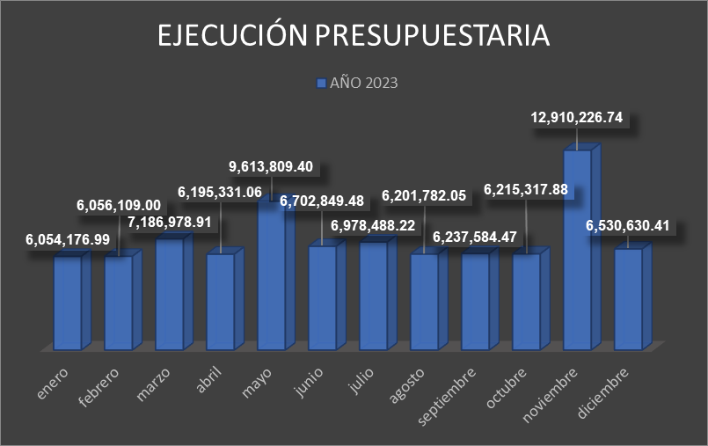

Ejecución Presupuestaria por mes

El Indicador de Gestión Presupuestaria (IGP) del Sistema de Monitoreo y Medición de la Gestión Pública (SMMGP), el cual tiene como objetivo medir el grado en que las instituciones llevan una gestión presupuestaria eficaz, eficiente y transparente, obtuvimos en el primer trimestre una calificación de 81%, en el segundo trimestre 99% y en el tercer trimestre 91% para un promedio en el año ascendente a 90.33%.

## **Gestión de la Contabilidad Institucional**

La Dirección Ejecutiva del Instituto Nacional de Custodia y Administración de Bienes Incautados, Decomisados y en Extinción de Dominio (INCABIDE) ha cumplido con el ¨*Convenio de Colaboración Interinstitucional*¨ que firmó con la Dirección General de Contabilidad Gubernamental (DIGECOG), con el objetivo de establecer mecanismos de colaboración para garantizar el cumplimiento de las responsabilidades y atribuciones que se desprenden del cumplimiento de la Ley Núm. 126-01, de Contabilidad Gubernamental, así como la conformación de una “*Comisión Técnica de Depuración de Saldos Contables*”. Esta Comisión, tiene como objetivo fungir de enlace entre ambas organizaciones.

En vista del acuerdo antes mencionado, una comisión de la División de Contabilidad de nuestra institución, durante los años 2022 y 2023 se certificó en Normativas Contables para el Sector Público, respecto a lo cual la institución recibió un certificado que establece que la Entidad cuenta con colaboradores capacitados para implementar las Normas, Políticas y Procedimientos vigentes que regulan el Sistema de Contabilidad en la República Dominicana hasta noviembre 2024.

Continuando con los avances y con el fin de alcanzar los objetivos institucionales, para este año 2023, el INCABIDE, ha desarrollado eficazmente el proceso de saneamiento de las cuentas por cobrar, por concepto de arrendamiento de los Bienes Inmuebles Incautados y Decomisados, y a la vez, la depuración del inventario de contratos de arrendamientos y/o alquileres, en conjunto con las áreas de Jurídica y Administración de Bienes Inmuebles, lo que ha permitido eficientizar los cobros por dichos conceptos.

En tal sentido, podemos observar dentro de los logros de este proceso, que las recaudaciones en nuestra cuenta institucional han incrementado considerablemente. Dicha cuenta al inicio de esta gestión (17 de agosto de 2020), reflejaba un balance de Cuatrocientos Treinta y Ocho Mil Novecientos Cincuenta y Cinco Pesos (RD$438,955.00), y desde entonces hemos recaudado por concepto de alquiler de bienes inmuebles la suma de Diez Millones Ochocientos Treinta y Ocho Mil Seiscientos Sesenta y Un Pesos con 97/100 (RD$10,838,661.97) al 31 de diciembre 2023.

El ingreso promedio mensual por concepto de alquiler fue de Docientos Cincuenta y Ocho Mil Seiscientos Ochenta y Ocho Pesos con 50/100 (RD$258,688.50), a la fecha de este informe, además la institución posee siete (07) inmuebles que se encuentran en estatus de Comodatos, cedidos a instituciones del estado, religiosas y benéficas, que impactan de manera positiva en la sociedad.

Es importante resaltar que, el monto recaudado producto de la buena gestión de cobros, nos ha permitio invertir la suma de Seis Millones Trecientos Cuarenta y Seis Mil Ochocientos Diecisiete Pesos con 07/100 (RD$6,346,817.07) en reparaciones y mantenimientos de los bienes inmuebles incautados en poder del INCABIDE.

En virtud al fiel cumplimiento de la norma de creación del INCABIDE, de preservar, administrar, custodiar y proteger los bienes incautados, decomisados y en extinción de dominio.

En adición a esto, hemos procedido a la actualización de las informaciones llevando a cabo la depuración de los saldos de los Activos Fijos, en conjunto con las Direcciones Generales de Bienes Nacionales y la Dirección General de Contabilidad Gubernamental, sobre la cual se finalizaron los procesos que estaban pendientes de descargos de bienes muebles (vehículo, mobiliarios, equipos de oficina y electrodomésticos), por concepto de estado de obsolescencia y/o deterioro y perdida. Cabe mencionar que, con la presencia de los representantes de la Dirección General de Bienes Nacionales, fueron inventariados todos los activos fijos internamente de manera física y en el Sistema de Administración de Bienes como en los registros Bienes Nacionales.

En la tabulación que presentamos a continuación se pueden observas las proyecciones de las recaudaciones por conceptos de alquiler de bienes inmuebles correspondientes al periodo enero-mayo 2024.

### **Sistema Nacional de Compras y Contrataciones Públicas (SISCOMPRAS)**

El Departamento Administrativo y Financiero apoyado por la División de Planificación y Desarrollo, realizan la planificación de las compras y contrataciones de bienes, servicios y obras, a partir de las necesidades de las áreas requirentes. Todo este proceso se realiza conforme al cumplimiento de la Ley No. 340-06 de Compras y Contrataciones, y sus modificaciones en la Ley No. 449-06.

En este 2023, en cumplimiento de la Resolución Número 157-2022 del Ministerio de Hacienda y en el marco de ejecución del procedimiento de contratación que se da en las instituciones públicas, se formalizó la integración automática entre el Módulo de Gasto del Sistema de Información de la Gestión Financiera (SIGEF) y el Sistema Electrónico de Contrataciones Públicas (SECP) – Portal Transaccional. Dando como resultado una gestión más ágil y transparente del presupuesto.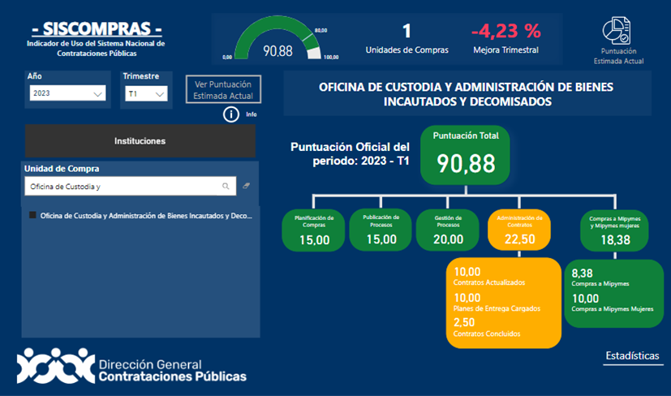 El INCABIDE en el Indicador y los subindicadores del Sistema Nacional de Compras y Contrataciones Públicas, los cuales monitorean el cumplimiento de la Ley No. 340-06, su modificación y normativas vinculadas, al cierre del primer trimestre obtuvo una evaluación de 90.88%, en el segundo trimestre 87.45% y al cierre del tercer trimestre 86.14%.

Indicador de uso del Sistema Nacional de Contrataciones Públicas (SISCOMPRAS)1er. Trimestre 2023

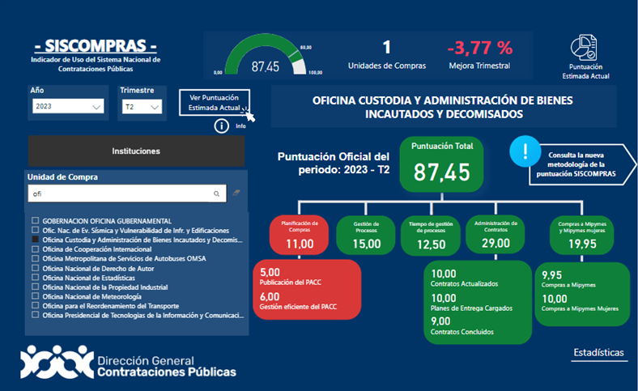

Indicador de uso del Sistema Nacional de Contrataciones Públicas (SISCOMPRAS) 2do. Trimestre 2023

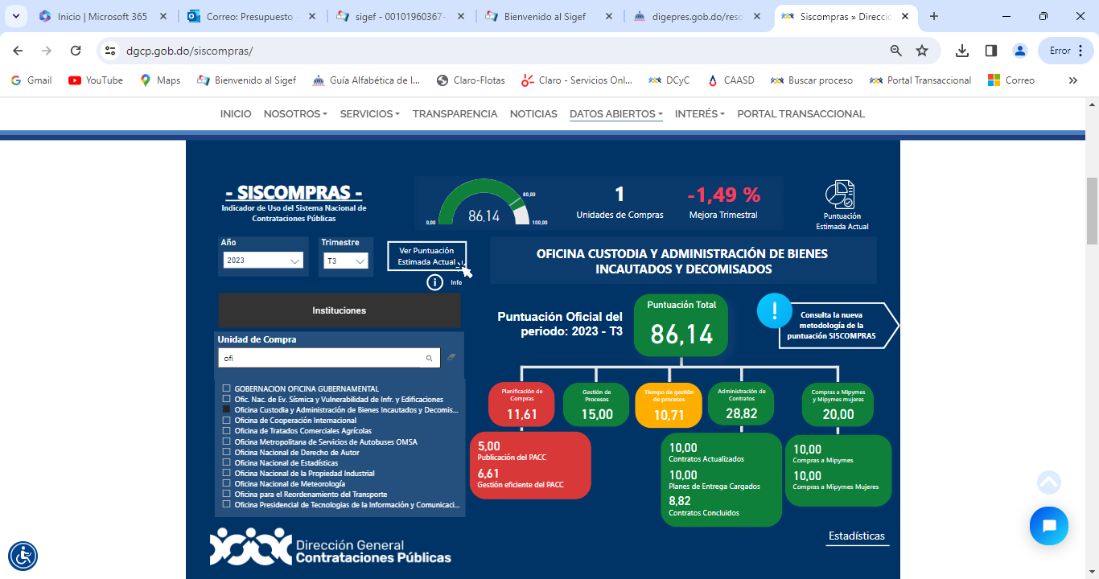

Indicador de uso del Sistema Nacional de Contrataciones Públicas (SISCOMPRAS) 3er. Trimestre 2023

Al cierre del primer trimestre (T1), la institución contó con nueve (09) procesos iniciados y adjudicados, de los cuales uno (1) fue declarado desierto y uno (1) cancelado.

De la totalidad de procesos adjudicados, cuatro (04) fueron suplidores MIPYMES y de éstos, dos (02) fueron MIPYMES Mujer.

El monto adjudicado en procesos de Compras Directas (CD) ascendió a Ciento Cincuenta y Cuatro Mil Doscientos Veintisiete Pesos Dominicanos con Treinta y Seis Centavos (RD$154,227.36). Por concepto de Compras Menores (CM) ascendió a Un Millón Ciento Treinta y Seis Mil Novecientos Noventa y Cinco Pesos Dominicanos con Noventa y Ocho Centavos (RD$1,136,995.98), para un total adjudicado por concepto de compras de bienes y servicios al cierre del 30 de marzo de Un Millón Doscientos Noventa Un Mil Doscientos Veintitrés Pesos Dominicanos con Treinta y Cuatro Centavos (RD$1,291,223.34).

Al cierre del segundo trimestre (T2), la institución contó con siete (7) procesos iniciados, de los cuales uno (1) fue declarado desierto y seis (6) fueron adjudicados.

De la totalidad de procesos adjudicados, tres (03) fueron suplidores MIPYMES Mujer.

El monto adjudicado en procesos de Compras Directas (CD) ascendió a Doscientos Seis Mil Ochocientos Catorce Pesos Dominicanos con Cincuenta y Tres Centavos (RD$206,814.53). Por concepto de Compras Menores (CM) ascendió a Ochocientos Setenta y Siete Mil Quinientos Pesos Dominicanos con Cero Centavos (RD$877,500.00), para un total adjudicado por concepto de compras de bienes y servicios en el período del 1ero de abril al 30 de junio de Un Millón Ochenta y Cuatro Mil Trescientos Catorce Pesos Dominicanos con Cincuenta y Tres Centavos (RD$1,084,314.53).

Al cierre del tercer trimestre (T3), la institución contó con ocho (08) procesos iniciados y adjudicados.

El monto adjudicado en procesos de Compras Directas (CD) ascendió a Trescientos Noventa y Cuatro Mil Quinientos Noventa y Cinco Pesos Dominicanos con Setenta y Uno Centavos (RD$394,595.71). Por concepto de Comparación de Precios (CP) ascendió a Un Millón Setecientos Cincuenta y Cinco Mil Pesos Dominicanos con Cero Centavos (RD$1,755,000.00), para un total adjudicado por concepto de compras de bienes y servicios en el período del 1ero de julio al 30 de septiembre de Dos Millones Ciento Cuarenta y Nueve Mil Quinientos Noventa y Cinco Pesos Dominicanos con Setenta y Uno centavos (RD$2,149,595.71).

|  |  |  |  |  |
| --- | --- | --- | --- | --- |
| PROCESOS DE COMPRAS | | | | |
| Al 30 de Noviembre 2023 | | | | |
| Umbrales de Compras | Procesos Cargados al Portal | Procesos Cancelados | Procesos Suspendidos | Montos Adjudicados RD$ |
| Compras por Debajo del Umbral | **20** | **0** | **0** | **1,074,242.26** |
| Compras Menores | **7** | **3** | **0** | **2,305,618.46** |
| Comparación de Precios | **1** | **0** | **0** | **1,755,000.00** |
| Licitación Publica Nacional | **0** | **0** | **0** | **0.00** |
| TOTALES | **28** | **3** | **0** | **5,134,860.72** |

## **Desempeño Área de Recursos Humanos**

Asumiendo el compromiso de dar seguimiento a todas las pautas para que esta continúe siendo una gestión eficiente de los recursos humanos en la organización de esta la institución, el área de Recursos Humanos ha puesto gran empeño en que el desarrollo de los diferentes subsistemas de gestión de los recursos humanos no disminuya su puntuación; del promedio general que en el Sistema de Monitoreo de la Administración Pública (SISMAP), Para inicios de enero del 2023, el promedio general que teníamos en el indicador del SISMAP, fue de 81.91%; gracias a la aprobación del Manual de Cargos refrendada por el Ministerio de Administración Pública (MAP), mediante la resolución No.019967, nos incrementó en 3.9% la puntuación general.

En la gestión de las Compensaciones y Beneficios con relación a la gestión de rendimiento, para el mes de mayo y por segundo año consecutivo se le otorgó un incentivo por rendimiento individual, este a raíz de las calificaciones obtenidas por cada colaborador en su evaluación de desempeño. Seguimos empoderando a los distintos supervisores de cada área incentivando a que continúen realizando las reuniones para dar seguimiento a las metas plasmada en el acuerdo de desempeño correspondiente a este periodo, como resultado están las Minutas desprendidas de cada reunión donde el supervisado se compromete a realizar mejoras a favor de su desempeño.

En base a la Gestión de Desarrollo gestionamos la firma del acuerdo interinstitucional entre el INAP y el INCABIDE, con la finalidad de estrechar los lazos y compromisos de ambas instituciones a cumplir con las capacitaciones pautadas para el periodo actual, en cumplimento a lo pautado realizamos los siguientes cursos y/o talleres: Gestión y Resolución de Conflictos, Trabajo en Equipo.

Para la encuesta del Clima y Cultura Organizacional, la misma fue aplicada a 60 de nuestros colaboradores el pasado mes de agosto, a través del Sistema de Encuesta de Clima en la Administración Pública (SECAP), certificada por la Dirección de Evaluación de la Gestión Institucional del MAP. A raíz de los resultados arrojados, elaboramos un plan de mejora el cual en la actualidad se está trabajando para mejorar las debilidades detectadas.

En el área de gestión de las relaciones laborales y sociales ya constamos con la Asociación de Servidores Públicos del OCABID, (ASP/283/2022), la cual fue otorgada por el Ministerio de Administración Pública (MAP), mediante la Resolución 158-2022. Los miembros de la misma, fueron juramentados por las autoridades competente del MAP. Dicha asociación cuenta con el Registro Nacional de Contribuyente (RNC) No. 4-30-34407-9.

Actualmente la cantidad de servidores públicos al servicio del INCABIDE, asciende a la suma de 98, los cuales están distribuidos de forma que ilustra el cuadro a continuación.

**Cantidad de Hombres y Mujeres por Grupo Ocupacional**

|  |  |  |
| --- | --- | --- |
|  | Generos | |
| Niveles Ocupacionales | **Masculino** | **Femenino** |
| Nivel I | **14** | **4** |
| Nivel II | **19** | **13** |
| Nivel III | **14** | **7** |
| Nivel IV | **10** | **2** |
| Nivel V | **7** | **5** |
| Cargo de Confianza | **2** | **1** |
| Total | **66** | **32** |

**Cuadro Núm. 4, relación de servidores del OCABID, clasificados por sexo. Fuente: División de Recursos Humanos.**

En ese sentido, la organización ha realizado importantes esfuerzos en el cumplimiento de las disposiciones legales que rigen la gestión de los recursos humanos en las organizaciones del sector público, así como en el cumplimiento de las disposiciones emanadas del Ministerio de Administración Pública, como órgano rector del empleo público. Estos esfuerzos pueden ser verificados en términos cuantitativos a través de la revisión de los indicadores de gestión monitoreados y medidos por el Sistema de Monitoreo de la Administración Pública (SISMAP), los cuales detallamos a continuación.

Logros alcanzados en el periodo agosto 2020 hasta la actualidad podemos resaltar los siguientes:

•Nueva estructura organizacional elaborada que mediante Resolución 01-2021 de fecha 19 de febrero del 2021, refrendada por el Ministerio de Administración Pública (MAP).

•Manual de Cargo, elaborado mediante Resolución 06-2022 de fecha 08 de noviembre del 2022, refrendado por el Ministro de Administración Pública (MAP).

•Aumento de la puntuación en Sistema de Monitoreo de la Administración Pública (SISMAP), que para septiembre 2020 estaba en un 3%, para diciembre del año 2023 se ha mantenido 83.39%.

• Otorgamiento del incentivo por cumplimiento de indicadores del MAP a todos los colaboradores de la institución.

• Ejecución del Plan de Capacitación Anual en un 85%.

• Firma del acuerdo interinstitucional entre el Instituto Nacional de Administración Pública (INAP) y nuestra institución.

• Implementación de los acuerdos de desempeños laboral a todos los colaboradores de la institución.

• Otorgamiento del incentivo por rendimiento individual que por 2 años consecutivo venimos realizando de manera satisfactoria.

• Aplicación acorde a la escala salarial a un 90% del total de los colaboradores.

## **Desempeño de los Procesos Jurídicos**

El Departamento Jurídico del Instituto Nacional de Custodia y Administración de Bienes Incautados, Decomisados y en Extinción de Dominio (INCABIDE), continuador jurídico de la Oficina de Custodia y Administración de Bienes Incautados y Decomisados (OCABID), de conformidad con el artículo 92 de la Ley Núm. 60-23, para la administración de bienes secuestrados y abandonados en los procesos penales de extinción de dominio, durante todo el año 2023, ha puesto especial interés en el desarrollo eficiente de los procesos jurídicos, siguiendo los lineamientos dictados por la Dirección Ejecutiva de este organismo.

Hemos puesto énfasis en la titulación y regularización de los inmuebles que el INCABIDE tiene bajo custodia. Con miras a lograr este objetivo, hemos gestionado la colaboración de diversos órganos cuyas facultades inciden de forma directa en la gestión de bienes, como es el caso de la Comisión Permanente de Titulación de Terrenos del Estado. Este acercamiento nos permitirá realizar el registro, saneamiento, deslinde y posterior titulación de los inmuebles que han sido decomisados.

Dado que estos inmuebles decomisados a favor del Estado Dominicano, deben ser registrados en la Dirección General de Impuestos Internos, hemos tenido un acercamiento con la Dirección General de Política y Legislación Tributaria, con el objetivo de solicitar la exención del pago de las cuotas del Impuesto a la Propiedad Inmobiliaria acumulado durante el proceso seguido a sus anteriores propietarios. La exención de este impuesto le permitirá a la organización el ahorro del pago de estos montos, dejando estos inmuebles en posibilidad de ser transferidos de forma definitiva al Estado Dominicano.

En ese mismo orden, con el objetivo de hacer más expedito el proceso de transferencia de inmuebles, hemos realizado acercamiento con las autoridades de la Suprema Corte de Justicia y sus dependencias en la Jurisdicción Inmobiliaria, lo que nos ha permitido obtener informaciones de manera directa sobre el registro de los inmuebles.

En procura de realizar una gestión eficiente de los inmuebles bajo custodia y administración, hemos continuado con los procesos jurídicos tendentes a lograr el pago de los montos por concepto de alquiler dejados de pagar por los inquilinos de los inmuebles bajo custodia, hemos iniciado procesos de demanda de desalojo por falta de pago, así como embargos retentivos, producto de los cuales hemos logrado el pago de la suma Trescientos Setenta Mil Ciento Nueve Pesos con 50/100 (RD$ 370,109.50).

El Instituto Nacional de Custodia y administración de Bienes Incautados, Decomisados y en Extinción de Dominio (INCABIDE), al 30 de noviembre de 2023, tiene alquilados 21 inmuebles, de los cuales, dos de los alquileres han sido realizados en el presente año, estos alquileres aportan ingresos que ascienden a la suma de Novecientos Cuarenta y Cuatro Mil Doscientos Pesos con 00/100 (RD$944,200.00), mensuales cuyos ingresos permiten a la institución cumplir con el pago del mantenimiento de los inmuebles ubicados en torres residenciales, así como las reparaciones y mantenimiento en buen estado de los mismos. Estos recursos nos permiten, además, poder realizar el pago de la gestión de documentos jurídicos, como los actos de alguacil y las motorizaciones de los actos jurídicos que ameritan.

En la actualidad, la institución tiene alquilados veintiun (21) inmuebles, los cuales generaron en el primer semestre de este año ingresos por la suma de un MillónQquinientos Cuarenta y Seies Mil Quinientos Once Pesos con 34/100 (RD$1,546,511.34). Estos alquileres aportaron ingresos a la institución por la suma de Tres Millones Quinientos Veintitrés Mil Cuatrocientos Noventa pesos con 41/100 (RD$3,523,490.41), al 31 de diciembre de 2023, traduciéndose en un incremento de Novecientos Cuarenta y Ocho Mil Novecientos Quince pesos con 17/100, (RD$948,915.17) en relación a los montos recaudados.

El monto captado por concepto de alquiler nos ha permitido que la institución se mantenga al día en el pago de los montos por concepto de mantenimiento de los inmuebles bajo custodia en unos casos y la amortización de deudas significativas en otros casos, así como el pago de reparaciones llevadas a cabo en dichos inmuebles.

El Instituto Nacional de Custodia y administración de Bienes Incautados, Decomisados y en Extinción de Dominio (INCABIDE), tiene plena conciencia de responsabilidad social, bajo ese criterio, mantiene la política de cesión de inmuebles a título gratuito con la modalidad de contrato de comodato, a organizaciones del Estado y de la sociedad civil encargadas de la ejecución de políticas sociales dirigidas a grupos vulnerables de la sociedad. Las instituciones beneficiadas con esta modalidad son:

* Consejo Nacional de la Niñez y la Adolescencia (CONANI), dos (2) inmuebles.
* Ministerio de la Mujer
* Instituto Politécnico Loyola
* La Casa del Redentor
* Fundación Vida y Esperanza
* Hogar CREA
* Fundación para el Bienestar de la Mujer Dominicana

En ese mismo orden, podemos destacar la importancia de la conservación y disponibilidad de los bienes bajo custodia, lo que nos permitió la cesión al Instituto Agrario Dominicano y al Departamento Aeroportuario, de terrenos en la Provincia San Juan, para la construcción de un aeropuerto doméstico. La Construcción del Aeropuerto Doméstico el Granero del Sur, se traducirá en un gran beneficio, en primer lugar, para los parceleros de la zona, ya que le permitirá la colocación y transporte de los productos agrícolas de manera directa en el mercado internacional, acción que sin duda alguna tendrá gran incidencia en el desarrollo económico de la zona.

La transferencia de los bienes bajo custodia del INCABIDE, constituye para la institución un gran reto. Razón por la cual estamos el proceso de identificación y adquisición de un inmueble que nos permita alojar cómodamente al personal de la organización, así como para el almacenamiento y conservación de los bienes que eventualmente estaremos recibiendo al momento de cumplirse los plazos establecidos en el Artículo 97, de la Ley Núm. 60-23, del 27 de octubre del año 2023.

La promulgación de la Ley Núm. 60-23, para la administración de bienes secuestrados y abandonados en los procesos penales de extinción de dominio, implica un paso de avance en la seguridad jurídica de la República Dominicana, ya que instituye las herramientas necesarias para la administración, conservación y destinación final de los bienes incautados, decomisados y en extinción de dominio.

La aplicación de las disposiciones de la referida ley implica que a través de la gestión legal del INCABIDE, el Estado tendrá la posibilidad de obtener recursos producto de la venta de los bienes muebles e inmuebles decomisados en favor del Estado Dominicano, con los cuales el gobierno podrá programar y ejecutar políticas públicas en beneficio de la sociedad y en procura de la mora de la calidad de vida de las personas.

## **Desempeño de las Tecnologías**

El Instituto Nacional de Custodia y Administración de Bienes Incautados, Decomisados y Extinción de Dominio, ha fijado como uno de sus objetivos estratégicos la “Mejora de la Gestión Institucional”, para logarlo, es importante realizar una gestión apoyada en el uso de las nuevas tecnologías de la información y la comunicación, es por ende que en este primer semestre del año 2023, como parte de los trabajos para dar continuidad a los procesos para la aplicación de la entrada en vigencia de las nuevas Leyes 340-22 de Extinción de Dominio de Bienes Ilícitos y 60-23 de Administración de Bienes Secuestrados, Incautados, Abandonados y en Extinción de Dominio, ha solicitado un acercamiento de los Departamentos de Tecnología de la Procuraduría General de la República, a los fines de establecer una coordinación de ambas instituciones para el desarrollo eficientes de los procesos relativos a la administración de los bienes incautados y decomisados, de forma tal que el Estado Dominicano pueda recibir mejores beneficios como consecuencia de nuestra gestión.

En otro orden desde la División de Tecnología de la Información y la Comunicación, ha desarrollado y ejecutado una serie de acciones a fin de lograr mejoras y avances significativos en cada uno de los procesos realizados en la organización.

También la División de Tecnología en conjunto con la Oficina de Asuntos Internacionales de Narcóticos y Cumplimiento de la Ley (INL), de la Embajada de los Estados Unidos, se encuentra en la evaluación de la adquisición de un Software que permitirá la interacción eficiente en la ejecución de los procesos de las diferentes áreas de la organización, de forma automatizada y con un mayor control de los mismos, como parte de los trabajos para dar continuidad a los procesos de la aplicación de la entrada en vigencia de la nueva Ley 340-22 de Extinción de Dominio de Bienes Ilícitos.

En la División de Tecnología, como es entendido, este es uno de los canales informativos principales, donde se colocan las informaciones relevantes de la organización. Actualmente se ha enfocado la misma hacia las diferentes certificaciones que pueden ser obtenidas como resultado de buen manejo de esta. En tal sentido fue ajustada acorde a los estándares exigidos por la Nortic A2, Certificación obtenida y a la espera de recibir la Nortic A3, norma que establece las pautas necesarias para la correcta implementación de Datos Abiertos en el Estado Dominicano y A5 sobre la Prestación y Automatización de los Servicios Públicos del Estado Dominicano.

Se le da fiel seguimiento a los requerimientos del Portal de Datos Abiertos de la institución, como lo establece el sistema técnico normativo para la política de datos abiertos a través de la Ley General de Libre Acceso a la Información Pública No. 200-04 y su Reglamento de aplicación aprobado mediante el Decreto 130-05, así como las normas técnicas OGTIC Nortic A2 y Nortic A3 sobre Portales Instituciones y Sub-Portales de Transparencia y Datos Abiertos, respectivamente.

**Proyectos Pendientes 2024:**

•Instalación de un Centro de Datos: desde el cual podrán ser manejadas y monitoreadas todas las actividades de la organización, permitiendo la aplicación de los controles necesarios que garanticen salvaguardar las informaciones, así como también limitar y proteger los usuarios de la red y de esa manera mantenerlos libres de ataques cibernéticos.

•Cableado Estructurado: apegados a la actualización y modernización esta pendiente la instalación del cableado estructurado el cual es una infraestructura de red inteligente que permite, de modo estandarizado, gestionar y utilizar la conectividad de los puntos de red de las instalaciones de la institución. Es decir, el cableado contribuye a satisfacer las crecientes necesidades tecnológicas y llevar un mejor control del ancho de banda y funcionamiento de la red.

## **Desempeño del Sistema de Planificación y Desarrollo Institucional**

La División de Planificación y Desarrollo, ha dado seguimiento rigurosamente a la implementación del Sistema de Planificación en la organización. En pro de este objetivo y con el desafío de la entrada en vigencias de las nuevas Leyes 340-22 de Extinción de Dominio y la Ley 60-23 de Administración de Bienes Incautados, Decomisados, Abandonados y en Extinción de Dominio, que impactará directamente a la organización, la cual será implementada conforme a los mandatos legales, por lo que la institución debido al cambio de nombre establecido en la Ley 60-23, esta sumergida en los procesos de cambios y actualizaciones de indicadores, manuales, Plan Estratégicos y adecuación del organigrama; mismas permitirán introducir mejoras trascendentes a la gestión institucional, entre otros, por consiguiente le fue aprobada una prorroga para implementar la NOBACI en el segundo trimestre del año 2024.

En el 2023, la División de Planificación y Desarrollo ha formado parte del intercambio de conocimientos de las comisiones de la Institución con la Procuraduría General de la República y la Oficina de Asuntos Internacionales de Narcóticos y Cumplimiento de la Ley (INL), de la Embajada de los Estados Unidos. También dentro de las primeras actividades realizadas estuvo en la coordinación de la participación de representantes de la OCABID conjuntamente con la PGR, en el primer Study Tours internacional de la Agencia United States Marshals Service, la cual se realizó en la ciudad de Arlington, VA, Estados Unidos, desde el día 06 al 10 de marzo del 2023.

Fue realizada la actualización del Comité de Calidad, de conformidad con los lineamientos dispuestos por el Ministerio de Administración Pública (MAP), a través de este Comité, se iniciaron las actividades tendentes a realizar la autoevaluación en base al Marco Común de Evaluación (CAF, por sus siglas en inglés).

En base a los resultados obtenidos de la autoevaluación, el Comité de Calidad, realizó el Plan de Mejora Institucional, cuya ejecución empezó inmediatamente, encontrándose a la fecha en el 100% de ejecución.

## **Sistemas de Monitoreo**

Desde la División de Planificación y Desarrollo se les ha dado un seguimiento constante a los distintos sistemas de monitoreo, los cuales a la fecha muestran los resultados siguientes:

Índice de Gestión Presupuestaria (IGP). La Dirección General de Presupuesto (DIGEPRES), órgano rector de sistema presupuestario dominicano, del Indicador de la Gestión Presupuestaria (IGP); de dicho proceso se obtuvo la calificación de pruebas en el último trimestre de 91%., a la fecha el INCABIDE, ha continuado presentando trimestralmente las evidencias de la ejecución Física-Financiera de la institución en aras de apoyar en la mejora de este indicador.

Índice de Transparencia. La institución, desde la Oficina de Acceso a la Información, ha realizado ingentes esfuerzos a los fines de dar cabal cumplimiento a las disposiciones de la Ley Núm. 200-04, de Libre Acceso a la Información, y su reglamentación complementaria

el INCABIDE término el Primer Trimestre del año 2023 con una puntuación de 91.87%.

Para inicios de enero del 2023, el promedio general que teníamos en el indicador Sistema de Monitoreo de la Administración Pública (SISMAP), fue de 81.91%; con un progreso significativo notorio con el incremento en la puntuación general de los diferentes Subindicadores del SISMAP, no obstante, la plataforma se encuentraba en proceso de rediseño. En dicho proceso han sido obtenidas calificaciones de pruebas en el 2do. Semestre es de 83.39%.

A continuación, presentamos una gráfica que muestra el comportamiento de la puntuación del SISMAP desde el año 2020 al 2do. semestre del año 2023.

## **Desempeño del Área de Comunicaciones**

La Divisió de Comunicaciones del INCABIDE en su compromiso con el fortalecimiento de la imagen y reputación institucional durante el año 2023 desarrolló una estrategia enfatizada en los esfuerzos de reforzar la imagen institucional, transmitiendo mensajes puntuales sobre la responsabilidad y compromiso de la isntitución en la administración de los bienes incautados y decomisados.

En fiel cumplimento a una gestion eficiente en materia de comunicaciones logramos completar:

•Manual de Gestión de Crisis: como indicaciones clave para la gestión de crisis comunicacional, concluimos la elaboaración del primer Manual de Gestión de Crisis de la institución, plasmando los pasos a seguir antes posibles eventos de crisis comunicacional.

•Nuevo Logo Institucional: con el objetivo de realizar los cambios correspondientes a la nueva identidad de la institución, tras la transformación de la OCABID al INCABIDE, con la entrada en vigencia de la Ley 60-23, hicimos acercamiento con la Dirección General de Estrategia y Comunicació para obtener las valiciones correspondientes al nuevo logo institucional y uso de marca.

•Boletín de Comunicación Interna: para diciembre 2023 arribamos a la 7ma. edición del Boletín de Noticias, inicado en el mes de mayo, con la finalidad de compartir las más importantes informaciones de interés con los colaboradores sobre la institución, y en cumplimento con nuestra responsabilidad ante lo requerido a esta división en el portal de Transparencia, en la parte de Publicaciones.

•Contenido Portal Digital y Redes Sociales: en fiel cumplimiento a nuestro Plan de Gestion de Redes Sociales, fueron cargados al portal digital 25 comunicados de prensa con informaciones oportunas, mientras que en redes sociales mantuvimos actulazaciones constantes. Compartimos 150 post en el Feed de Instagram, cerrando con 3,076 cuentas alcanzadas y un promedio de 182 impresiones en X. Cabe estacar que también se realizó el cambio de usuario de la isntitución, pasando de @ocabidrd a @incabide.



•Presencia en los medios de prensa: como parte de nuestra estrategia comunicacional, logramos generar 8 comunicados de prensa, difundidos en medios digitales, logrando impacto positivo sobre la gestión que realiza la entidad en materia administrativa de los bienes incautados.

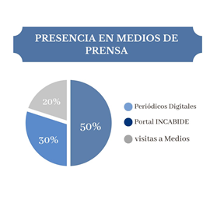

1.Visitas de Medios: con la aprobada Ley 60-23, realizamos 5 entrevistas para diversos tipos de medios, en vivos y grabadas, con el vocero de la institución, Director Ejecutivo, Lic. Manuel Oviedo Estrada. Los medios visitados fueron: CDN – 55 Minutos con Julissa Cespedes, Súper Canal 33- Pulso Politico, Z101 FM - El Gobierno de la Tarde, Telesistema 11 –Telematutino 11, y Sentido FM – A Diario.

Ademas de reportajes especiales para: entrevista realizada por el periodico El Caribe, cuya publicacion estaba prevista una vez entrada en vigencia la Ley 60-23, entrevista para RC Noticias sobre la posicion de Lic. Oviedo ante la postergacion de fecha que pedian los Diputados de la entrada en vigencia de la Ley 340-22.

El área de comunicación enntre septiembre 2020 a diciembre 2023, ha trabajado arduamente para lograr desarrollar un plan comunicacional de acuerdo a las necesidades inmediatas de la insitutución, con la prioridad de fortalecer su imagen y reputación.

Cabe destacar que a la llegada de la gestión del Lic. Manuel Oviedo, en agosto 2020, la institución no contaba con una unidad de comunicaciones, limitando así el flujo de informaciones y debilitando la imagen institucional.

Por lo cual, una de las primeras cosas que hicimos fue crear un archivo visual, con fotos de empleados, áreas de las oficinas y principales bienes en custodia.

Como herramienta eficiente para crear conexión con el público de interés, dimos apertura de las Redes Sociales, que por primera vez tenia la institución, con el objetivo de lograr mayor alcance en la difusión de contenidos y notoriedad de la marca. (Instagram – X- Facebook).

A manera de guardar/recopilar evidencias de las visitas recibidas o hechas desde la dirección ejecutiva, iniciamos la documentación visual de las visitas del Director.

Como parte de los logros de comunicaciones cabe mencionar el Plan de Medios para la Gestión de las Redes Sociales, 2021, estableciendo las normativas y protocolo para el manejo de las redes sociales y potenciales crisis, y en cumplimiento con las exigencias para la evaluación para la certificacióNortic E1.

Nuestro portal digital en su sección Noticias, se mantiene actualizado con informaciones oportunas sobre la institución.

Sin dudas, otro logro significativo para la institución es la NORTIC E1:2018, primera certificación de su índole que obtiene la institución, la cual en el 2023 nos fue entregada por la OGTIC. En cumplimeinto a esta normativa, implementamos Cronograma de Publicaciones para las redes sociales, el Plan de Medios para la Gestión de Medios Sociales y el Plan de Gestión de Crisis para Redes Sociales.

Nuestra división elaboró el primer Manual de Organización de Comunicación Interna y Externa de la institución estableciendo el lineamiento en materia de comunicación que rige a la institución, aprobado por la Máxima Autoridad, 2022.

Implementamos el Mural Informativo, como herramienta para compartir contenidos puntuales sobre informaciones relevantes para el público interno y externo.

Otro logro importante es el acercamemietno con la prensa, con una oficina a la disposición de los medios, con toda la disponibilidad de atender sus inquietudes. Desde el trabajo iniciado en el 2020 al cierre del 2023, hemos realizados 4 actividades puntuales de la institución (ofrenda floral por el mes de la Independia y aniversario 21) contando con la cobertura de la prensa.

En materia de cobertura, hemos obtenido un excelente apoyo mediático, que nos ha permitido generar impacto positivo ante el público de interes. Debemos señalar que de acuerdo a informes recopilados sobre publicaciones en la prensa relacionados con la isntitución entre el 2001 al 2020 todas las publicaciones eran negativas.

Con el objetivo de abordar temas puntuales de la institución, hemos realizado 2 media tour a diversos medios (televisivos, prensa escrita y radial). Logrando más de 20 entrevistas (radial / televisión / digital / escrito) ofreciendo de primera mano informaciones relevantes sobre la institución, mediante visitas puntuales a medios de prensa por parte del vocero oficial.

Sumamos tambien los reportajes que nos han realizados: El Informe con Alicia Ortega (2021) / Somos Pueblo (2022), Desclasificados con Addis Burgos, (2022).

A nivel de comunicados, logramos generar 18 comunicados de prensa, asi como más de 50 notas subidas en el portal digital, entre 2020 y 2023.

Para el 2024 proyectamos un plan de comunicación estratégica flexible y adptada a los cambios y las necesidades de la institución.

# SERVICIO AL CIUDADANO Y TRANSPARENCIA INSTITUCIONAL

Memoria Institucional 2023

El Instituto de Custodia y Administración de Bienes Incautados, Decomisados y Extinción de Dominio (INCABIDE), como una de sus tareas más importante tiene la misión de garantizar la custodia, conservación y administración de los bienes incautados y decomisados producto del lavado de activo y otras infracciones graves. En tal sentido el desarrollo de esta misión tiene impacto en el ciudadano, debido a que el producto de la administración de los bienes incautados y decomisados y en extinción de dominio deberán ser distribuidos entre organizaciones que tienen como objetivo la prevención del delito.

No obstante, en la Oficina de Acceso a la Información (OAI) del INCABIDE, la cual tiene la misión de ser el enlace entre el ciudadano y la institución, permitiendo que el mismo ejerza su derecho de acceso a la información, siempre manteniendo los valores que nos rigen, por lo que, para estos fines, tenemos varios sistemas de monitoreo y evaluación, dentro de los cuales tenemos el Portal Único de Solicitud de Acceso a la Información Pública (SAIP), el cual permite un mayor nivel de transparencia en las actuaciones de la INCABIDE, mejorando las formas de rendir cuentas y facilitando que la ciudadanía participe mejor en el manejo de sus actuaciones.

## **Nivel de cumplimiento Acceso a la Información**

Para este año 2023, mediante el Portal Único de Solicitudes de Acceso a la Información Pública (SAIP), el INCABIDE, sucesor de la Oficina de Custodia y Administración de Bienes Incautados y Decomisados (OCABID), recibió nueve (09) consultas públicas, dando fiel cumplimiento con lo que estipula la ley 200-04, respondiendo de manera oportuna, detalles:

|  |  |  |  |  |
| --- | --- | --- | --- | --- |
| Número | Fecha | Compromiso | Solicitante | Estado |
| SAIP-SIP-34013 | 29/1/2020 | 19/2/2020 | Estarlin Taveras | Completada |
| SAIP-SIP-78204 | 22/3/2023 | 12/4/2023 | Carlos Manuel Cuello González | Completada |
| SAIP-SIP-78789 | 28/3/2023 | 18/4/2023 | Jean Paul Rodríguez | Completada |
| SAIP-SIP-84395 | 27/7/2023 | 17/8/2023 | Asociación De Estudiantes Universitarios De Monte Plata (Aseumpta) | Completada |
| SAIP-SIP-85971 | 11/9/2023 | 2/10/2023 | Juan Mojica | Completada |
| SAIP-SIP-88088 | 31/10/2023 | 21/11/2023 | Rances | Completada |
| SAIP-SIP-88177 | 2/11/2023 | 23/11/2023 | Manuel Paulino | Completada |
| SAIP-SIP-89019 | 22/11/2023 | 13/12/2023 | Iván Llanes | Completada |
| SAIP-SIP-89333 | 28/11/2023 | 19/12/2023 | Nelson Emilio Marte Liriano | Completada |
| SAIP-SIP-90824 | 5/1/2024 | 26/1/2024 | Gerardo Anderson | Completada |

## **Resultados del Sistema de Quejas, Reclamos y Sugerencias.**

En ese mismo orden en el transcurso de este periodo, mediante el SISTEMA 311, el cual es una herramienta que le permite conocer directamente las necesidades del ciudadano, para mejorar los servicios públicos, y a través de este Sistema se administran las denuncias, quejas, reclamaciones y sugerencias, para este periodo comprendido desde enero hasta diciembre 2023, el INCABIDE recibió dos (02) requerimientos.

|  |  |  |  |  |  |
| --- | --- | --- | --- | --- | --- |
| Tipo | Caso | Estado | Denunciante | Creado | Cerrado |
| Quejas | Q2023112137520 | Cerrado | Margarito Peguero | 21 de Nov. 2023 | 30 de Nov. 2023 |
| Quejas | Q2023112137519 | Cerrado | Margarito Peguero | 21 de Nov. 2023 | 30 de Nov. 2023 |

## **Resultado Mediciones del Portal de Trasparencia**

|  |  |
| --- | --- |
| Mes | Evaluación |
| Enero | 87.87 |
| Febrero | 98.25 |
| Marzo | 93.51 |
| Abril | 85.07 |
| Mayo | 90.4 |
| Junio | 93.75 |
| Julio | 92.04 |
| Agosto | 97.75 |
| Septiembre | 97.94 |
| Octubre | 97.29 |

En el presente semestre del año 2023, Instituto de Custodia y Administración de Bienes Incautados, Decomisados y Extinción de Dominio (INCABIDE), ha registrado significativos avances en las mediciones del portal de Transparencia, como se puede apreciar en el recuadro siguiente, donde se detalla la puntuación obtenida.

Así mismo, el INCABIDE, en el marco de la celebración del Día Internacional de Datos Abiertos 2023, fue seleccionado como Institución para la apertura del Primer Plan Nacional de Datos Abiertos, para colaborar con el desarrollo, la innovación y mejoras

de calidad de vida de todos los ciudadanos, a través del portal de Datos Abiertos, uniéndose al compromiso, la innovación y la transformación digital, para facilitar y promover el uso y la reutilización de los datos de nuestra institución, fortaleciendo la transparencia y publicando las informaciones de acuerdo con los temas de interés elegidos por los ciudadanos de forma presencial y virtual, colaborando en un 100% con la Dirección General de Ética e Integridad Gubernamental, en el cumplimiento de los hitos propuestos.

Y para darle seguimiento a las políticas de Datos Abiertos y Gobierno Abierto, el INCABIDE crea el Comité de Implementación y Gestión de Estándares TIC (CIGETIC), de acuerdo a las recomendaciones hechas por la Oficina Gubernamental de Tecnologías de la Información y Comunicación (OGTIC), y atendiendo la solicitud de la Dirección General de Ética e Integridad Gubernamental (DIGEIG), bajo la coordinación del Responsable de Acceso a la Información (RAI), en todo lo relacionado con la publicación de los datos abiertos.

A la fecha, la OAI se encuentra trabajando en coordinación con la División de Tecnologías de la Información y la Comunicación, a los fines de desarrollar las actividades requeridas para lograr las certificaciones con las NORTIC A3 y A5, para de esta manera dar cumplimiento con la estandarización de nuestro portal de transparencia. Así mismo, a la fecha se está trabajando en coordinación con la Dirección General de Ética e Integridad Gubernamental (DIGEIG) a los fines de implementar y seguir cumpliendo con los procesos requeridos para dar cumplimiento a los requerimientos exigidos para el Portal Único de Transparencia.

# PROYECCIONES AL PRÓXIMO AÑO

Memoria Institucional 2023

Para el año 2024, la INCABIDE se ha propuesto desarrollar de manera mas eficiente y eficaz las funciones que les han sido otorgada a traves de la Ley 60-23, para el logro de su misión y el cumplimiento de sus objetivos, en ese sentido se ha propuesto lo siguiente:

1. Continuidad a la implemtación de las Normas Básicas de Control Interno (NOBACI).
2. Obtención de las Certificaciones Nortic A3 y Datos Abiertos.
3. Obtención e implementación de firmas digitales.
4. Promoción y Capacitación, para el personal encargado de la Administración y destino de los bienes incautados en virtud del artículo 8, numeral 4, de la Ley 60-23.
5. Obtención del Software para el manejo y administración de los bienes bajo la custodia del INCABIDE.
6. Obtención del software para el organigrama interactivo de la institución.

Con relación al cobro de los alquileres, se proyecta lo siguiente:

|  |  |  |  |  |  |  |  |
| --- | --- | --- | --- | --- | --- | --- | --- |
| **Instituto Nacional de Custodia y Administración de Bienes Incautados, Decomisados y en Extinción de Dominio (INCABIDE)** | | | | | | | |
| **Informe Proyección de Recaudación por Alquileres de los Bienes Incautados, Decomisados de 01 Enero al 31 de Mayo 2024** | | | | | | | |
| **Departamento de Contabilidad** | | | | | | | |
| **Renglón de Pagos Recibidos** | | | | | | | |
| **Ubicación del Inmueble** | **Fecha de Contrato** | **2024** | | | | | **Recaudado 2024** |
| **Enero** | **Febrero** | **Marzo** | **Abril** | **Mayo** |
| Apartamento Don Bosco Santo Domingo D.N | 15/7/2021 | 8,000.00 | 8,000.00 | 8,000.00 | 8,000.00 | 8,000.00 | 40,000.00 |
| Apartamento Santiago | 30/07/2021 | 12,000.00 | 12,000.00 | 12,000.00 | 12,000.00 | 12,000.00 | 60,000.00 |
| Apartamento Bella Vista Santo Domingo D.N | 30/11/2021 | 45,000.00 | 45,000.00 | 45,000.00 | 45,000.00 | 45,000.00 | 225,000.00 |
| Casa Santo Domingo Este | 2/8/2010 | 12,000.00 | 12,000.00 | 12,000.00 | 12,000.00 | 12,000.00 | 60,000.00 |
| Local Ciudad Nueva D.N | 20/02/2020 | 10,000.00 | 10,000.00 | 10,000.00 | 10,000.00 | 10,000.00 | 50,000.00 |
| Apartamento Santiago | 16/12/2020 | 12,000.00 | 12,000.00 | 12,000.00 | 12,000.00 | 12,000.00 | 60,000.00 |
| Local Comercial Charles De Gaulle | 14/2/2023 | 10,000.00 | 10,000.00 | 10,000.00 | 10,000.00 | 10,000.00 | 50,000.00 |
| Finca Provincia Bani | 3/11/2022 | - | - | - | - | - | - |
| Apartamento Bella Vista Santo Domingo D.N | 30/3/2022 | 19,000.00 | 19,000.00 | 19,000.00 | 34,000.00 | 34,000.00 | 125,000.00 |
| Finca San Juan | 20/10/2019 | - | - | **-** | - | **-** | - |
| Finca Bani Peravia | 30/7/2022 | - | - | **-** | - | - | - |
| Local Charles De Gaulle | 4/11/2018 | 18,000.00 | 18,000.00 | 18,000.00 | 18,000.00 | 18,000.00 | 90,000.00 |
| Casa Santiago Cerro Alto | 20/3/2022 | 13,000.00 | 13,000.00 | 13,000.00 | 13,000.00 | 13,000.00 | 65,000.00 |
| Solar Bani | 30/01/2021 | 10,000.00 | 10,000.00 | 10,000.00 | 10,000.00 | 10,000.00 | 50,000.00 |
| Solar Santo Domingo Este | 30/05/2021 | 12,000.00 | 12,000.00 | 12,000.00 | 12,000.00 | 12,000.00 | 60,000.00 |
| Local Comercial Peravia Bani | 30/8/2023 | 10,000.00 | 10,000.00 | 10,000.00 | 10,000.00 | 10,000.00 | 50,000.00 |
| Local Comercial Moca | 28/09/2012 | 10,000.00 | 10,000.00 | 10,000.00 | 10,000.00 | 10,000.00 | 50,000.00 |
| Apartamento Juan Dolió San Pedro De Macorís | 28/2/2023 | 43,200.00 | 43,200.00 | 43,200.00 | 43,200.00 | 43,200.00 | 216,000.00 |
| Apartamento Ensanche Piantini Santo Domino D.N | 28/2/2023 | 25,000.00 | 25,000.00 | 25,000.00 | 25,000.00 | 25,000.00 | 125,000.00 |
| **TOTAL** |  | **269,200.00** | **269,200.00** | **269,200.00** | **284,200.00** | **284,200.00** | **1,376,000.00** |

# ANEXOS

Memoria Institucional 2023

1. Matriz de logros relevantes

|  |  |  |  |  |  |  |  |  |  |  |  |  |  |  |
| --- | --- | --- | --- | --- | --- | --- | --- | --- | --- | --- | --- | --- | --- | --- |
|  | | | | | | | | | | | | | | |
| **Producto / servicio** | **Enero** | **Febrero** | **Marzo** | **Abril** | **Mayo** | **Junio** | **Julio** | **Agosto** | **Septiembre** | **Octubre** | **Noviembre** | **Diciembre** | **Total, año 2023** |
| Terrenos cedidos para la construcción del Aeropuerto Granero del Sur. Parcela 13-A y 13-D, Provincia, San Juan de la Maguana. | 1 | 0 | 0 | 0 | 0 | 0 | 0 | 0 | 0 | 0 | 0 | 0 | 1 |
| Inversión producto 1 | RD$39,696,303.00 | RD$ | RD$ | RD$ | RD$ | RD$ | RD$ | RD$ | RD$ | RD$ | RD$ | RD$ |  |
| Tasación de 36 Inmuebles Decomisados | 0 | 0 | 0 | 1 |  | 0 | 0 | 0 | 0 | 0 | 0 | 0 | 1 |
| Inversión producto 2 | RD$614,362,995.78 | RD$ | RD$ | RD$ | RD$ | RD$ | RD$ | RD$ | RD$ | RD$ | RD$ | RD$ |  |
| Convenio con Interior y Policía y Fiscalía de Niños, Niñas y Adolescentes, Comodatos, para Casas de Rehabilitación de Adictos |  |  |  |  |  |  |  | 1 |  |  |  |  | 1 |
| Inversión producto 3 | RD$17,875,646.00 |  |  |  |  |  |  |  |  |  |  |  |  |

1. Matriz de Gestion Presupuestaria Anual

**DESEMPEÑO PRESUPUESTARIO**

|  |  |  |  |  |  |  |
| --- | --- | --- | --- | --- | --- | --- |
| **Código Programa / Subprograma** | **Nombre del Programa** | **Asignación presupuestaria 2023 (RD$)** | **Ejecución 2023 (RD$)** | **Productos Generados por Programa** | **Índice de Ejecución %** | **Participación ejecución por programa (%)** |
| 15 | Gestión integrada del control y reducción de la demanda de drogas y administración de bienes incautados | 94,739,958.00 | 86,883,284.61 | 1* | 91.71% | 31.3% |
|  |  |  |  |  |  |  |
|  |  |  |  |  |  |  |
|  |  |  |  |  |  |  |
|  |  |  |  |  |  |  |
| **Totales** | |  |  |  |  |  |

*6486 Estado Dominicano con servicios de custodia y Administración de bienes incautados y decomisados.

|  |  |  |  |  |  |  |  |  |  |
| --- | --- | --- | --- | --- | --- | --- | --- | --- | --- |
|  |  |  |  |  |  |  |  |  |  |

|  |  |  |  |  |  |  |  |  |  |
| --- | --- | --- | --- | --- | --- | --- | --- | --- | --- |
| **MATRIZ DE PRINCIPALES INDICADORES DEL PLAN OPERATIVO ANUAL (POA)** | | | | | | | | | |
|  |  |  |  |  |  |  |  |  |  |
| **No.** | **AREA** | **PROCESO** | **NOMBRE DEL INDICADOR** | **FRECUENCIA** | **LINEA BASE  año 2020** | **META** | **RESULTADO** | **ULTIMA MEDICION** | **OBSERBACIONES** |
|  |  |  | **2023** |  |
| 1 | Departamento de Adm. Bienes Incautados | Inspección de Inmuebles bajo la Administración. | Porcentaje de Inmueble. | Trimestral | 0% | 100% | 100% | jun-23 |  |
| 2 | División de Planificación y Desarrollo | Informes de seguimiento de Plan Estratégico | Porcentaje de Informe de Seguimientos de plan Estratégico Elaborado. | Anual | 0% | 100% |  | ene-21 | Restructuración |
| Informes de Seguimientos Planes Operativos | Porcentaje de Informe de Seguimientos de Planes Operativos. | Trimestral | 0% | 100% | 100% | jun-23 |  |
| Manual de Organización y Funciones Revisado | Manual de Organización y Funciones Vigentes. | Anual | 0% | 100% |  | ene-21 | Restructuración |
| Plan de Mejora Institucional | Porcentaje del Plan de Mejora Ejecutado | Anual | 0% | 100% |  | mar-23 | No se ha concluido el proceso de auto evaluación, previo a la elaboración del Plan de Mejora del 2023. |
| Autoevaluación Modelo CAF | Informe de Evaluación Remitido al MAP. | Anual | 100% | 100% | 100% | jun-23 |  |
| Medición de la percepción de la OCABID | Encuesta satisfacción al usuario realizada | Trimestral | 0% | 100% | 100% | jun-23 |  |
| 3 | División de Recursos Humanos | Elaboración Acuerdo de Desempeño | Porcentaje de Procesos de Acuerdos de Desempeño Elaborados con los Servidores Evaluados. | Anual | 0% | 100% | 100% | ene-23 |  |
| División de Recursos Humanos | Encuesta de Clima | Índice de Satisfacción del Personal Medido en Encuesta. | Anual | 0% | 100% |  |  | Está en proceso de Ejecución |
| División de Recursos Humanos | Manual de Cargos | Porcentaje de Procesos Documentados | Anual | 0% | 100% | 100% | 23-ene |  |
| 4 | Oficina de Acceso a la Información | Respuesta Solicitada | Porcentaje de solicitudes de información respondidas dentro del plazo que establece la Ley Núm. 200-04 | Trimestral | 0% | 100% | 97% | jun-23 |  |
| 5 | División de Comunicaciones | Elaboración de Manual de Comunicaciones | Manual Aprobado por la Dirección General, mediante la Resolución No. 01-2022. | Anual | 0% | 100% | 100% | jun-23 |  |
| División de Comunicaciones | Plan de Medios | Porcentaje de Plan de Medios Ejecutado | Trimestral | 0% | 100% | 95% | jun-23 |  |
| 6 | División de Tecnologías de la Información y la Comunicación | Adquisición de Hardware | Porcentaje de Equipos Adquiridos | Trimestral | 0% | 100% | 35% | jun-23 | En proceso de Ejecución. |

1. Resumen del Plan de Compras

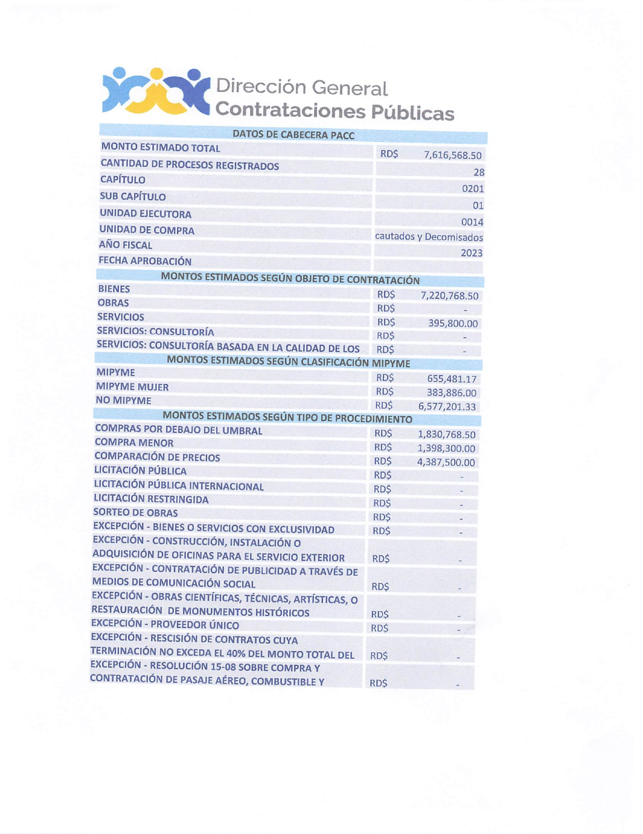



Otros.

